**Музыкальный проигрыватель**

*Автор: Гайдеек Иван Михайлович*

Идея проекта:

Основной идея это проигрывание звуковых файлов в форматах .wav и .mp3, а также проигрывание потоков радио. Создание, прослушивание и редактирование альбомов.Пользователь может прослушать любимые треки, расфасовать их по альбомам. Доступна возможность слушать потоки радио, добавлять новые потоки к уже имеющимся. Пользователь может скачать звук с видео YouTube.

Описание реализации:

* Файлы(кроме ​дизайнов):
  + main.py​(основной файл программы)
  + Album.py​(обработка альбомов)
  + albums.db(база данных)​
  + inf.txt(описания пользования)​
  + information.py​(обработка описания пользования)
  + radio_url.csv(хранение название радио - url адрес)​
  + URadio.py​(работа с информацией радио)
  + YoutubeDownload.py(обработка скачивания с YouTube)
* Дизайн
  + Использовался CSS для оформления(записывается в stylesheet в QtDesinger)
  + 6 файлов с дизайном(главное окно и 5 QWidget). Скриншоты представлены ниже.
* Самые основные классы
  + Window
  + MyAction

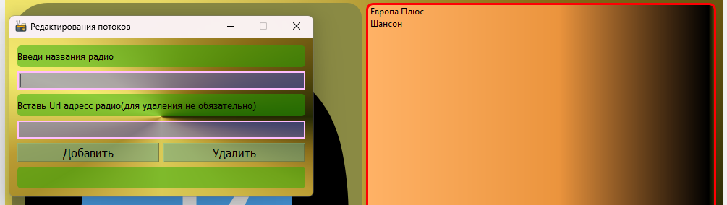

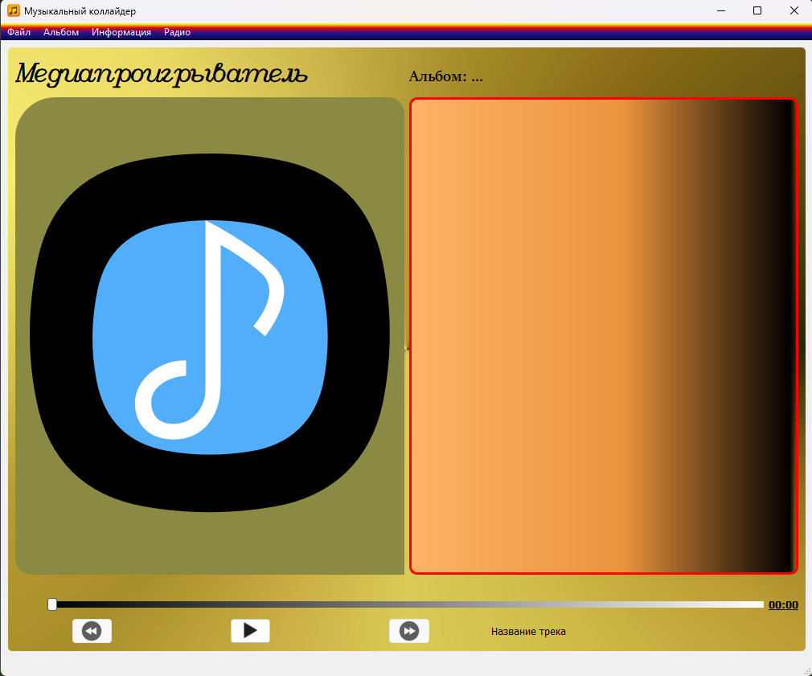

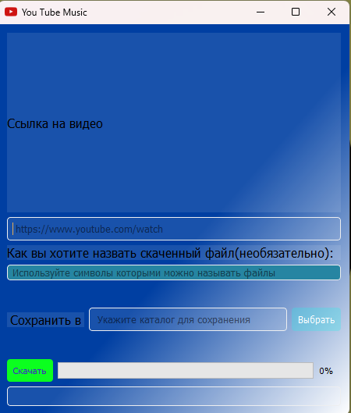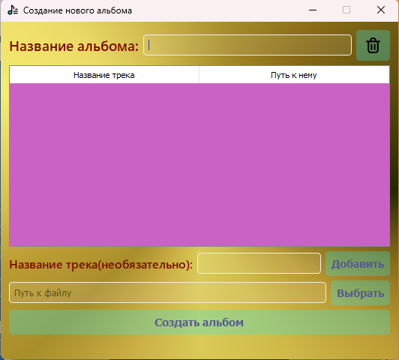

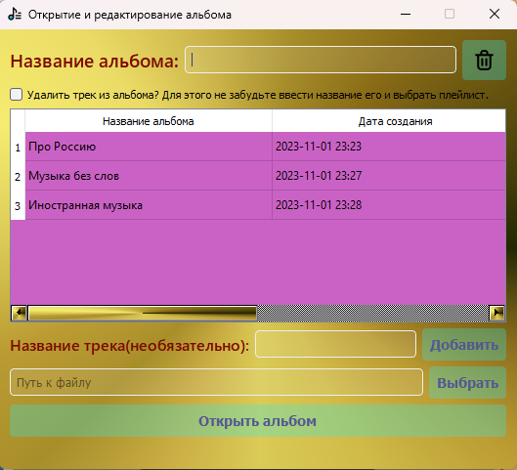

Технологии:

* Библиотеки
  + sys​(установлена по умолчанию)
  + os(для работы с файлами, установлена по умолчанию)​
  + PyQt5​
  + sqlite3​(установлена по умолчанию)
  + threading(для работы с потоками, установлена по умолчанию)​
  + pytube(для скачивания видео с YouTube)​
  + moviepy(для преобразования из .mp4 в .mp3)